Štáty Pyrenejského poloostrova

1. Pomenuj vyznačené štáty

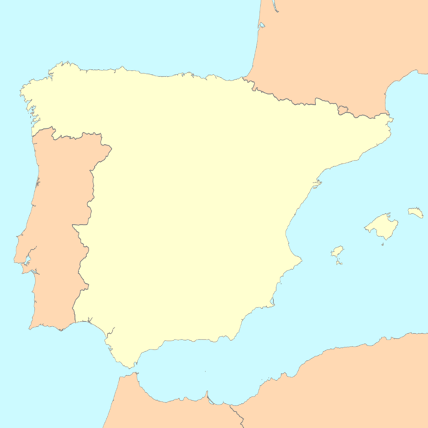

2.

1.

3..

1

2. Podľa charakteristiky spoznaj štát:

Tento štát je monarchiou, leží v nadmorskej výške cca 900 m. Hlavným zdrojom jeho príjmov je cestovný ruch. Platí se tu eurami..

A.)……………………………………

Tento štát je tiež monarchiou. Kanárské ostrovy a Baleáry sú jeho provinciami. Leží vo východnej časti Pyrenejského poloostrova, zaberá jeho väčšiu časť.

B.)…………………………………….

Ďalším štáteom Pyrenejského poloostrova je šát, kltorého autonómnymi oblasťami sú Madeira a Azory. Leží v západnej časti Pyrenejského poloostrova.

C.)……………………………………..

_________________________________________________________________________________
1 Wikimedia Commons [online]. 2007, 4. 6. 2007 [cit. 2009-05-28]. Dostupný z WWW: <http://commons.wikimedia.org/wiki/File:Spain_map_blank.png>.

3. Poznáš tento štát? Napíš jeho názov:……………………………………….

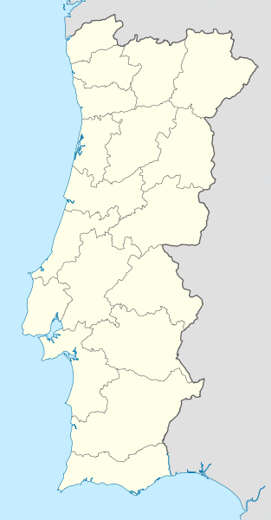
a.)Ako sa nazýva jeho hlavné mesto?

b.) Nájdi o ňom aspoň 2 zaujímavostí.
c.)Kde leží hlavné mesto? (na pobreží? Vo vnútrozemí? Na severe, juhu, východe, západe ???

4. Ktoré španielske mestá sú zakreslené na mape?
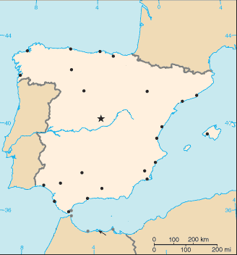

1………………………………………….
3
2………………………………………….

3………………………………………….
2
4

4…………………………………………..
1
5
5…………………………………………..

3

______________________________________________________________________________
2 Wikimedia Commons [online]. 2007, 18. 4. 2009 [cit. 2009-05-28]. Dostupný z WWW: <http://commons.wikimedia.org/wiki/File:Portugal_location_map.svg>.
5.PARADAJKOVÁ BITKA – pre ktorý štát je typická? Pre ktoré mesto? Ako prebieha?

6. Doplň správne uvedený text

Štáty Severnej Európy sa rozprestierajú na ___________________ a ___________________ polostrove. Najväčší ostrov tejto oblasti je ___________________ Podnebie je v západnej časti ___________________ , ovplyvnené teplým___________________ .
Nachádza sa tu mnoho jazier, medzi najväčšie patria ___________________ a___________________ Rieky tu majú dostatok vody a slúžia na výrobu ___________________ Väčšina územia je pokrytá ___________________ lesmi, ktoré sa nazývajú aj ___________________.
7.Cestovateľ. Podľa indícií zisti, ktoré mestá / miesta navštívil cestovateľ.
Trasa cestovatel sa začala v hlavnom meste štátu Lichtenštajnsko. Je to mesto a.) ________________
Pokračoval do najvyššieho pohoria Európy ________________, kde sa rozhodol prejsť všetky štáty, na územíe ktorých toto pohorie siaha, prešiel štáty _____________________________________________
Po namáhavom výlete sa rozhodol navštíviť krajinu, ktorá je známa ťažbou kaolínu, navštívil štát _______________. V tejto krajine sa okúpal a osvěžil v najznámejších kúpeľoch, ktoré sa volajú ___________________. Zrelaxovaný sa vybral do hlavného města štátu ________________, kde si chcel pozrieť známu atrakciu, sochu ______________________, ktorá tu bola postavená vďaka známemu spisovatelovi _______________________.
Keďže aj táto krajina ho veľmi zaujala, rozhodol sa pokračovať severne, navštívil město MURMANSK, ktoré leží na polostrove _______________________. Je to prístav Európy, který leží za známou rovnoběžkou. Ide o rovnoběžku __________________________________.
Po návštěvě spomínaného města sa letecky vybral ponad _____________________ oceán do krajiny ohňa a ľadu _______________________, kde navštívil hlavné mesto _________________.
Tu sa jeho cesta skončila. Plný zážitkov sa mohol vrátiť domov.

